Криптографія
Комп’ютерний практикум №4
Вивчення криптосистеми RSA та алгоритму електронного підпису; ознайомлення з методами генерації параметрів для асиметричних криптосистем
Фризюк Денис та Лапінський Вадим ФБ-41
Варіант 6

Мета: Ознайомлення з тестами перевірки чисел на простоту і методами генерації ключів для асиметричної криптосистеми типу RSA; практичне ознайомлення з системою захисту інформації на основі криптосхеми RSA, організація з використанням цієї системи засекреченого зв'язку й електронного підпису, вивчення протоколу розсилання ключів.
Хід роботи
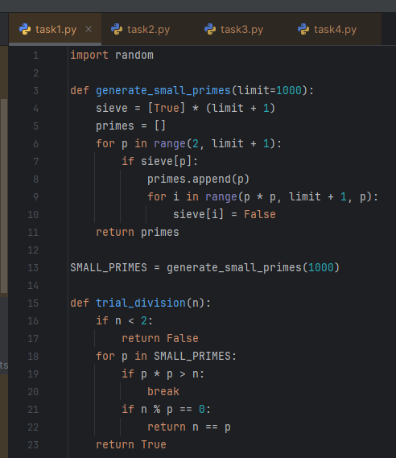
Реалізуємо наш код. Цей блок відповідає за швидке відсіювання сміттєвих чисел. Спочатку функція generate_small_primes за допомогою алгоритму «Решето Ератосфена» створює список усіх маленьких простих чисел (від 2 до 1000). Далі функція trial_division бере наше велике випадкове число і по черзі ділить його на ці маленькі прості числа. Якщо число ділиться хоча б на одне з них, то воно точно складене, і ми його відкидаємо. Це дуже швидка перевірка, яка дозволяє відсіяти близько 90% непотрібних чисел ще до того, як ми запустимо складний математичний тест.
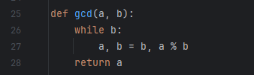
Просто функція для підрахунку НСД.

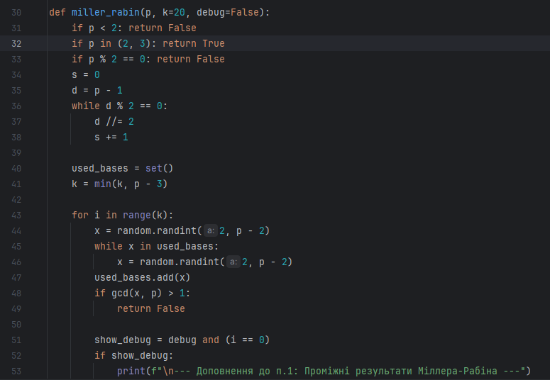
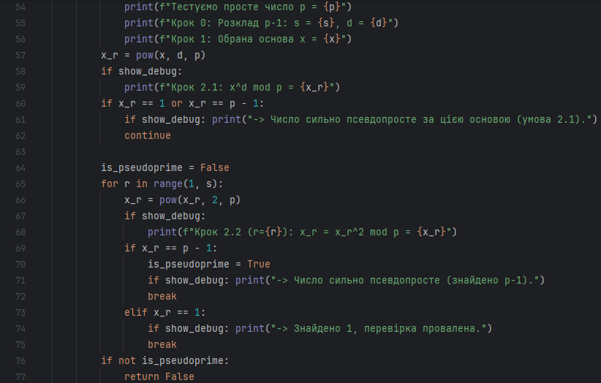
Пишемо ймовірнісний тест Міллера-Рабіна, написаний вручну. Він бере число, яке пройшло першу перевірку, і намагається довести, що воно просте. Спочатку число розкладається на множники (виділяється степінь двійки). Потім програма обирає випадкові числа-свідки (основи) і перевіряє математичні умови за допомогою швидкого піднесення до степеня за модулем. Якщо число не проходить тест хоча б на одній основі, то воно складене. Якщо проходить 20 разів поспіль ми вважаємо його простим. Це надійний спосіб перевірити величезні числа. Також всередині є блок debug, який спеціально для звіту виводить усі проміжні обчислення (Крок 0, Крок 1, Крок 2.1 і 2.2), щоб було видно, як саме програма дійшла до результату.

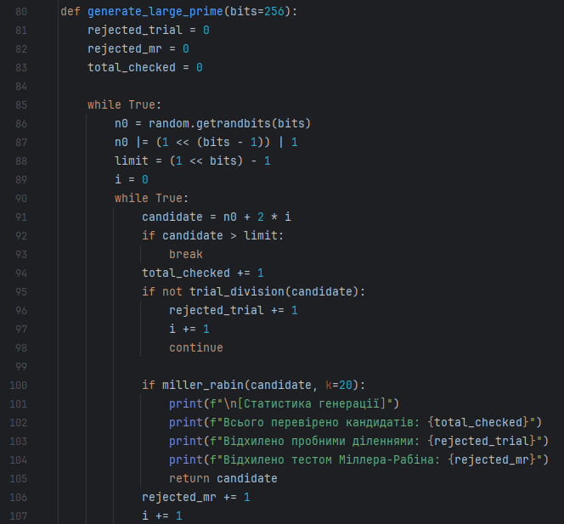
Це функція-генератор. Вона бере вбудований генератор випадкових чисел (random.getrandbits) і створює число заданої довжини (у нашому випадку 256 біт). Далі вона запускає нескінченний цикл: бере число, перевіряє його пробними діленнями, потім Міллером-Рабіном, і якщо число не підходить додає до нього 2 і перевіряє наступне. Також тут додані лічильники, які рахують, скільки кандидатів було відкинуто на кожному етапі. Це фінальна функція, яка повертає нам готове просте число. Статистика в кінці роботи наочно показує ефективність алгоритму.
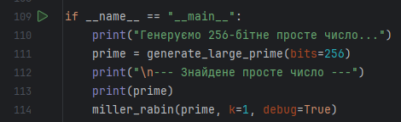
Це демонстраційна частина для лабораторної. Вона викликає генератор, знаходить 256-бітне просте число і виводить його на екран. Після цього вона окремо викликає функцію miller_rabin з увімкненим режимом debug=True саме для цього знайденого числа. Це виконання вимоги «Доповнення до п.1». Ми беремо вже знайдене просте число і показуємо покроковий лог: як ми знайшли розклад, яку обрали основу, як підносили до степеня, і як отримали p-1, що доводить: число поводиться як просте.
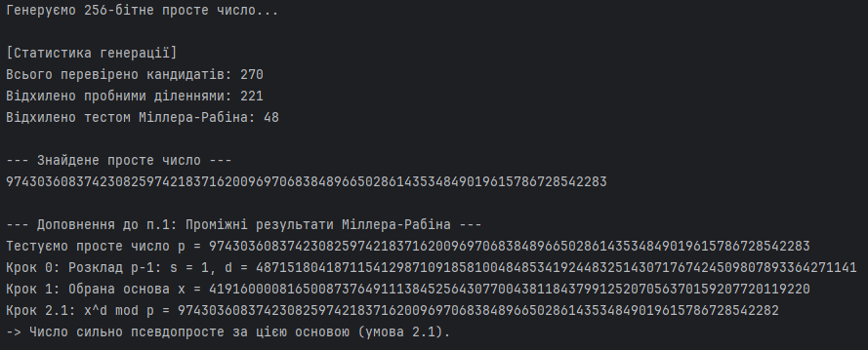
На даному скріншоті показано результат роботи.
1. З 70 перевірених кандидатів 59 було відсіяно швидкими пробними діленнями, а 10 відкинуто тестом Міллера-Рабіна як складні. Знайдено одне просте число.
2. Покроковий розбір тесту Міллера-Рабіна (Доповнення до п.1): Під час перевірки знайденого числа p було обрано випадкову основу x.
Крок 0: Число p − 1 розкладено на множники: s = 5, d непарне число. Це означає, що максимальна кількість кроків 2.2 (піднесень до квадрату), які ми можемо зробити, дорівнює s − 1 = 4.
Крок 1 та 2.1: Обрано основу x, піднесено її до степеня d. Результат (x^d mod p) не дорівнює ні 1, ні p-1. Тому тест не зупиняється, а переходить до циклу піднесення до квадрату.
Крок 2.2 (r=1): Беремо попередній результат і підносимо його до квадрату за модулем p. Отримали число ...35971. Це не 1 і не p-1, тому йдемо далі.
Крок 2.2 (r=2): Знову підносимо до квадрату. Отримуємо число, яке закінчується на ...06336. Подивившись на саме число p (воно закінчується на ...06337), ми бачимо, що наш результат це і є p − 1. Оскільки ми знайшли p-1 на кроці 2.2, алгоритм робить висновок: «Число сильно псевдопросте (знайдено p-1)». Це означає, що для цієї основи число поводиться як просте, і тест успішно пройдено. Якби ми піднесли до квадрату 4 рази (максимум для s=5) і жодного разу не отримали p-1, а натомість отримали 1 це означало б, що число 100% складене. Але в нашому випадку ми вчасно впіймали p−1, тому число успішно пройшло перевірку.
2. За допомогою цієї функції згенерувати дві пари простих чисел p, q і p₁, q₁ довжини щонайменше 256 біт. При цьому пари чисел беруться так, щоб pq ≤ p₁q₁; p і q - прості числа для побудови ключів абонента А, p₁ і q₁ - абонента B.
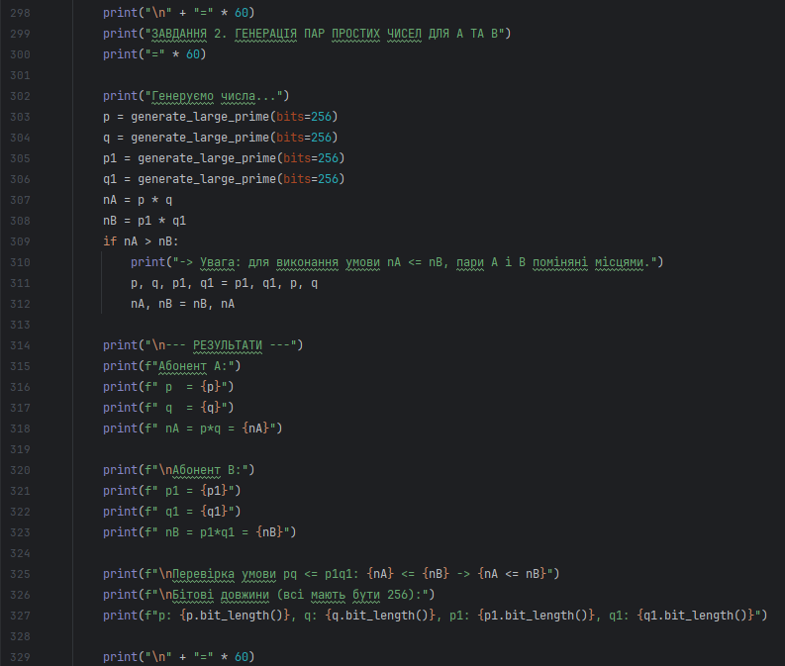
Пишемо код, який реалізує генерацію двох пар простих чисел для побудови криптосистеми RSA абонентів А та В. За допомогою розробленої в першому завданні функції generate_large_prime(bits=256) програма по черзі створює чотири 256-бітні прості числа: p та q для абонента А, і p 1 ​ та q 1 ​ для абонента В. Оскільки параметр verbose тут не вказано, генерація відбувається у режимі, без виводу проміжної статистики, що забезпечує чистоту та читабельність результатів на екрані. Після генерації обчислюються добутки простих чисел для кожного абонента: модуль nA = p ⋅ q та модуль nB = p1 ⋅ q1. Згідно з методичними вказівками, обов'язковою умовою є виконання нерівності p ⋅ q ≤ p 1 ⋅ q 1 (модуль абонента А має бути меншим або дорівнювати модулю абонента В). Оскільки числа генеруються випадковим чином, існує ймовірність, що nA > n B. Замість того, щоб витрачати час на повторну генерацію чотирьох великих чисел, у коді реалізовано оптимізацію (рядки if nA > nB:). Якщо умова порушена, програма просто міняє пари місцями (рядок p, q, p1, q1 = p1, q1, p, q). Оскільки абоненти А і В є умовними, таке переприсвоєння миттєво вирішує проблему і гарантує виконання умови. Наприкінці програма виводить знайдені значення p , q , p 1 , q 1 та їхні добутки nA , nB. Рядок перевірки умови nA <= nB повертає True, що свідчить про успішне виконання завдання. Також окремо виводяться бітові довжини всіх чотирьох чисел (по 256 біт), що підтверджує відповідність вимогам щодо розмірності ключів.
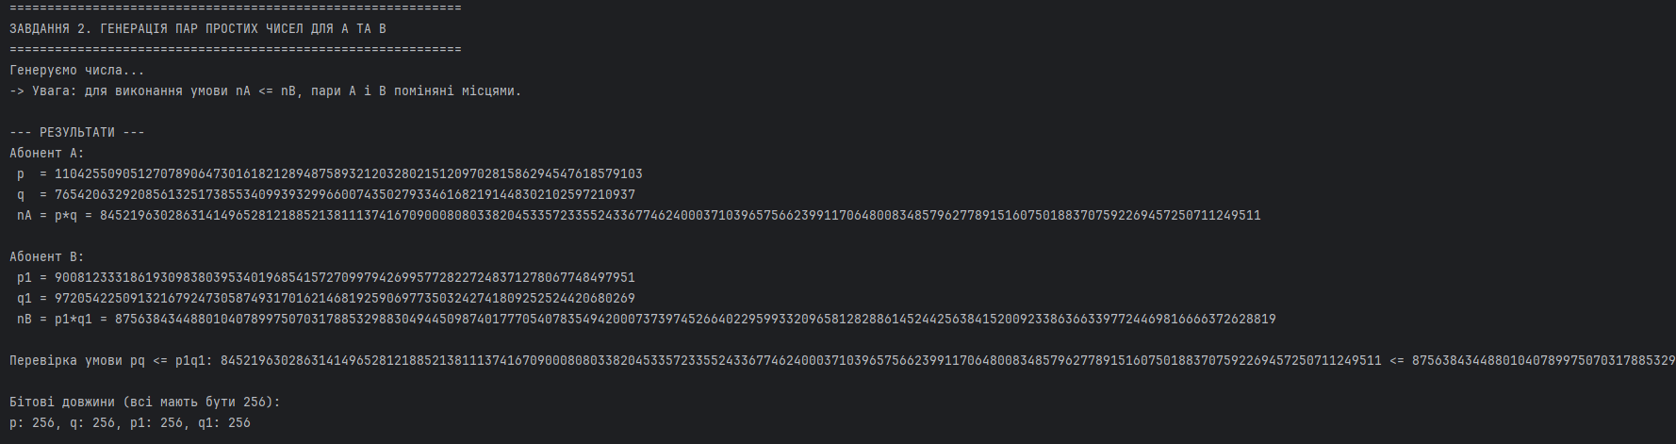
Програма згенерувала чотири великі прості числа. Рядок -> Увага: для виконання умови nA <= nB, пари А і В поміняні місцями свідчить про те, що під час первинної генерації модуль абонента А випадково виявився більшим за модуль абонента В. Замість того, щоб витрачати час на повторне генерування нових чисел, алгоритм автоматично застосував оптимізацію поміняв згенеровані пари місцями, щоб задовольнити вимогу методички ( n A ≤ n B n A ​ ≤n B ​ ). Параметри абонента А: Згенеровано прості числа p та q (кожне довжиною 256 біт). Обчислено їхній добуток модуль n A = p ⋅ q. Параметри абонента В: Згенеровано прості числа p 1 ​ та q 1 ​ (також по 256 біт). Обчислено їхній добуток модуль n B = p 1 ⋅ q 1 . Перевірка умов: У рядку перевірки чітко видно, що умова p q ≤ p1q1​ виконується: отримане значення n A (починається з 8452...) є меншим за n B(починається з 8756...). Останній рядок підтверджує, що всі чотири числа (p, q, p1, q1) мають рівно по 256 біт, що повністю відповідає вимозі завдання «довжини щонайменше 256 біт».

3. Написати функцію генерації ключових пар для RSA. Після генерування функція повинна повертати та/або зберігати секретний ключ (d, p, q) та відкритий ключ (n, e). За допомогою цієї функції побудувати схеми RSA для абонентів А і B – тобто створити та зберегти для подальшого використання відкриті ключі (e, n), (e₁, n₁) та секретні d і d₁. Для однієї зі згенерованих пар ключів навести значення основних параметрів та перевірити виконання співвідношень, необхідних для коректної роботи RSA.
Функція GenerateKeyPair(p, q) отримує два прості числа, згенеровані в завданні 2, і виконує такі дії: обчислює модуль n = p·q та функцію Єйлера φ(n) = (p − 1)(q − 1); обирає відкриту експоненту e (за замовчуванням e = 2¹⁶ + 1 = 65537, а якщо gcd(e, φ(n)) ≠ 1, то випадкове e з проміжку 2 ≤ e ≤ φ(n) − 1, взаємно просте з φ(n)); знаходить секретну експоненту d як обернений до e елемент за модулем φ(n): e·d ≡ 1 (mod φ(n)). Обернений елемент знаходиться розширеним алгоритмом Евкліда, а піднесення до степеня за модулем виконується власною функцією mod_pow за схемою Горнера (готові функції на кшталт pow(x, y, n) та pow(e, −1, φ) не використовуються). Функція повертає відкритий ключ (n, e) та секретний ключ (d, p, q), які потім зберігаються у файлі rsa_keys.json.
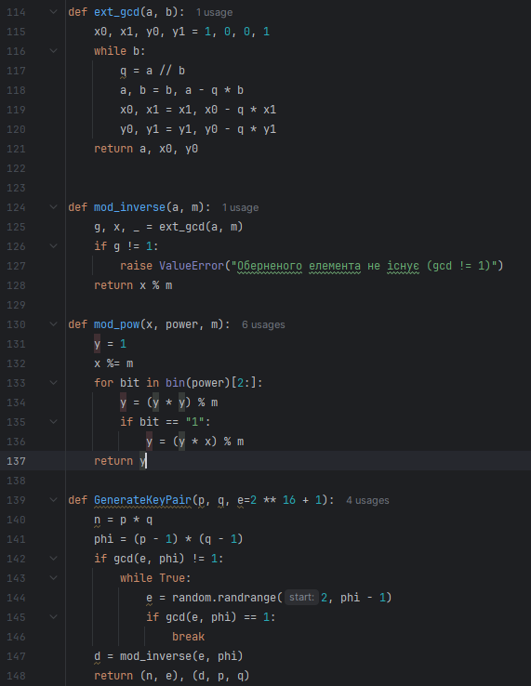
За допомогою цієї функції побудовано схеми RSA для абонентів A (з простих p, q) та B (з простих p₁, q₁). Умова nA ≤ nB виконується, бо пари чисел було впорядковано ще в завданні 2. Ключі збережено для подальшого використання в завданнях 4 і 5.
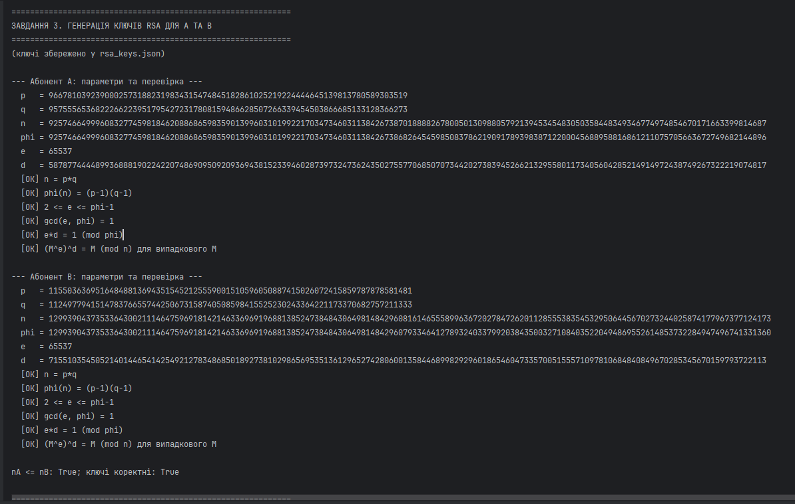
На скріншоті показано результати генерації ключів RSA для абонентів A та B. Програма виводить параметри p, q, n, phi(n) відкритий ключ e та секретний ключ d. Усі перевірки завершилися успішно ([OK]), що підтверджує коректність згенерованих ключів. Також виконано умову n(A)<=n(B), необхідну для подальшої реалізації протоколу розсилання ключів.
4. Написати програму шифрування, розшифрування і створення повідомлення з цифровим підписом для абонентів А і B. Кожна з операцій (шифрування, розшифрування, створення цифрового підпису, перевірка цифрового підпису) повинна бути реалізована окремою процедурою, на вхід до якої повинні подаватись лише ті ключові дані, які необхідні для її виконання.
Кожна операція реалізована окремою процедурою, яка приймає лише потрібні їй ключові дані:
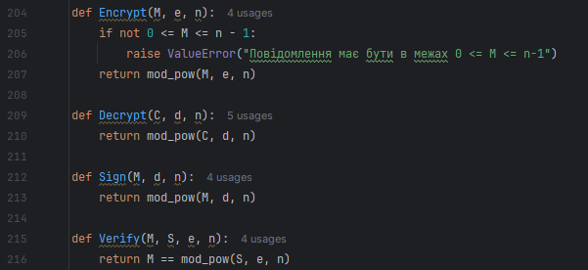
Операція | Вхідні дані | Чому не потрібні інші параметри
Encrypt | M, відкритий ключ адресата (e, n) | шифрувати може будь-хто, секретні d, p, q невідомі відправнику
Decrypt | C, секретний d, модуль n | розшифровує лише власник; e, p, q для обчислення C^d mod n не потрібні
Sign | M, секретний d, модуль n | підписує лише власник d; e, p, q не потрібні
Verify | M, S, відкритий ключ (e, n) | перевіряє будь-хто; секретні параметри невідомі та не потрібні

Реалізуємо чотири окремі функції для роботи з RSA. Encrypt шифрує повідомлення M відкритим ключем (e, n), Decrypt відновлює його за секретним показником d, Sign створює цифровий підпис S, а Verify перевіряє підпис за відкритим ключем відправника. Усі операції використовують швидке піднесення до степеня за модулем

За допомогою датчика випадкових чисел для кожного абонента вибрано відкрите повідомлення M (0 < M < n). Нижче наведено криптограму, результат розшифрування та цифровий підпис.
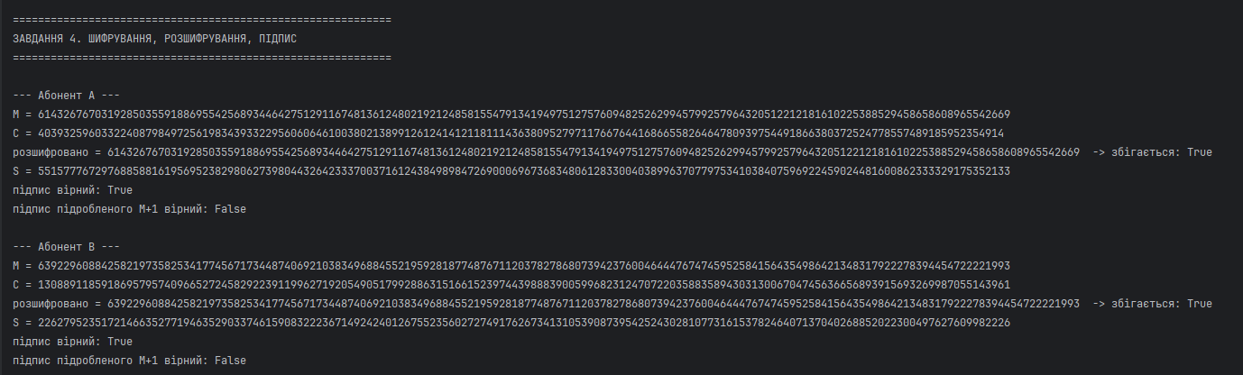
Розшифрування повернуло вихідні повідомлення обох абонентів, підписані повідомлення (M, S) пройшли перевірку, а зміна повідомлення на один біт робить підпис недійсним – тож цілісність і авторство повідомлення перевіряються коректно.
5. За допомогою раніше написаних на попередніх етапах програм організувати роботу протоколу конфіденційного розсилання ключів з підтвердженням справжності по відкритому каналу за допомогою алгоритму RSA.
Абонент A передає абоненту B секретне значення k по відкритому каналу так, щоб його міг прочитати лише B (конфіденційність) і щоб B міг переконатися, що k надіслав саме A (підтвердження справжності). Обов’язкова умова протоколу: n₁ ≥ n (тут n = nA, n₁ = nB), інакше підпис S, обчислений за модулем n, може не поміститися в блок шифрування за модулем n₁, і A має згенерувати іншу пару ключів. У нашому випадку nA ≤ nB. Використовуються ключі, побудовані в пункті 3.
Протокол реалізований двома процедурами. SendKey(k, d, n, e1, n1) – для відправника A: підписує k своїм секретним ключем (S = k^d mod n), потім шифрує k і S відкритим ключем B (k₁ = k^e₁ mod n₁, S₁ = S^e₁ mod n₁) і повертає пару (k₁, S₁). ReceiveKey(k1, S1, d1, n1, e, n) – для одержувача B: розшифровує пару своїм секретним ключем (k = k₁^d₁ mod n₁, S = S₁^d₁ mod n₁) і перевіряє підпис відкритим ключем A: k = S^e mod n.
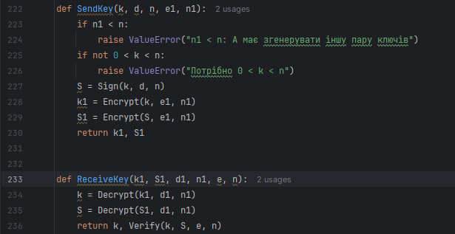
Результат одного виконання протоколу для випадково обраного k наведено на скриншоті.
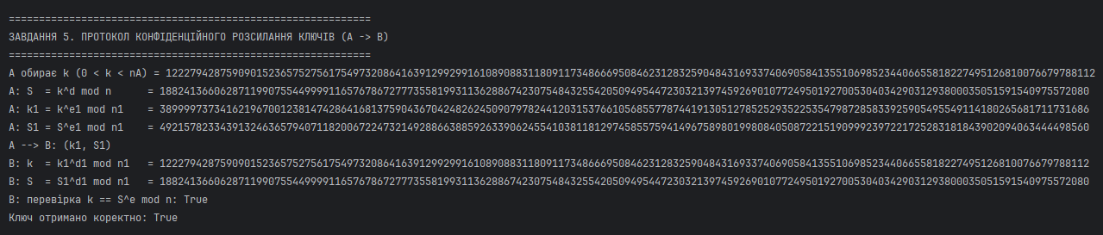
A обирає k, створює підпис S і шифрує k та S ключем B, отримуючи k₁ і S₁. Пара (k₁, S₁) передається по відкритому каналу. B розшифровує її своїм секретним ключем d₁ і отримує k та S, що збігаються з надісланими, а потім перевіряє підпис: k = S^e mod n виконується («True»), тому ключ прийнято.
Конфіденційність забезпечується шифруванням на відкритому ключі B (e₁, n₁): розшифрувати (k₁, S₁) може лише B, бо тільки він знає секретний ключ d₁. Підтвердження справжності забезпечується підписом на секретному ключі A (d): створити його може лише A, а B перевіряє його відкритим ключем A (e, n).
Перевірка на тестовому середовищі
а) зашифрувати власною реалізацією повідомлення для серверу та розшифрувати його на сервері;
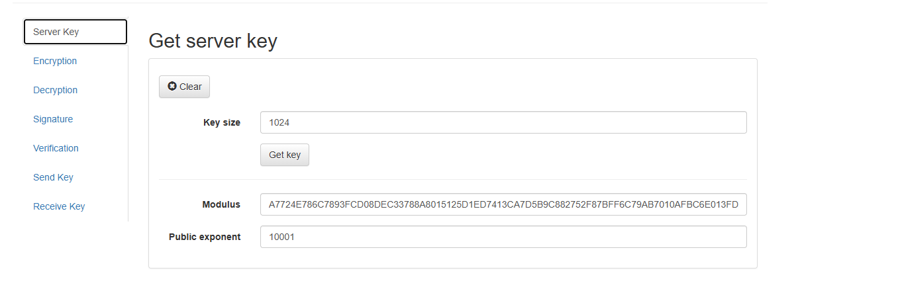
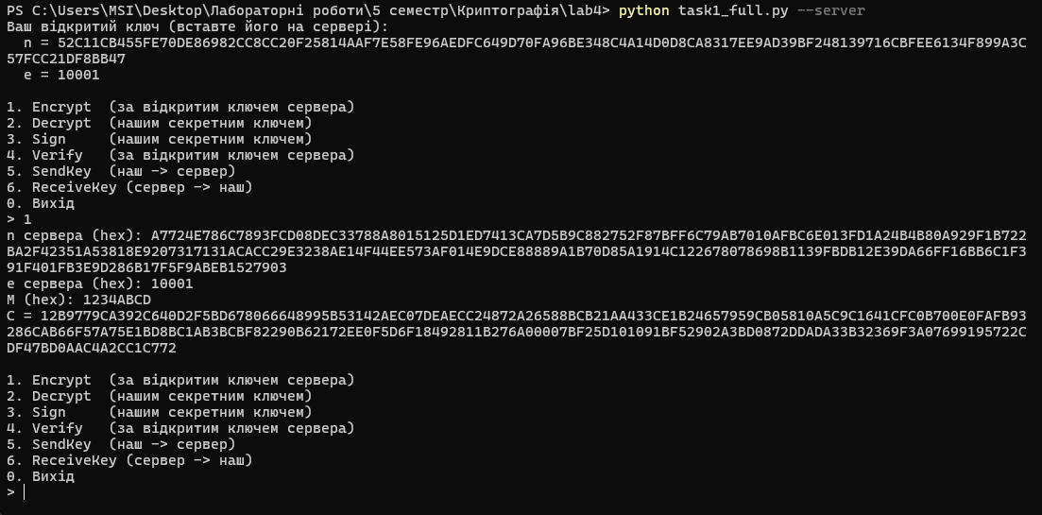
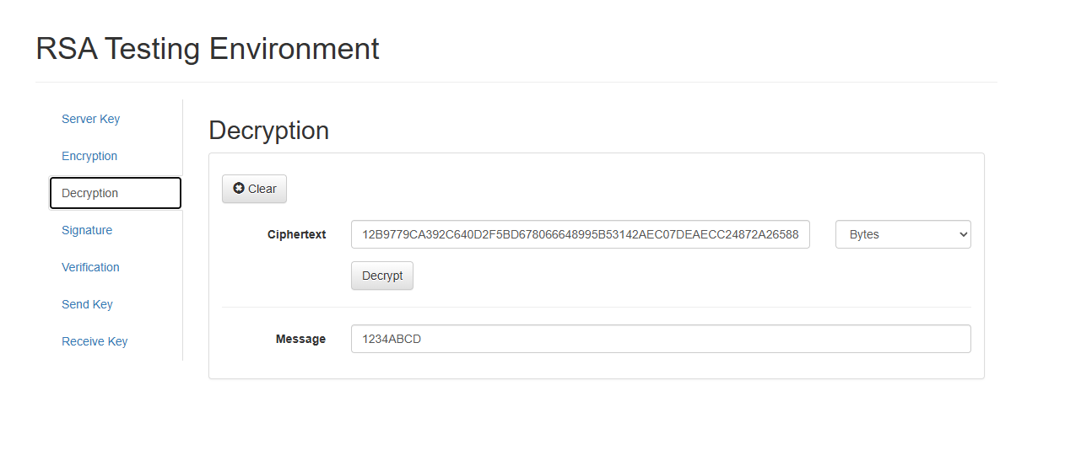
б) зашифрувати на сервері повідомлення для вашої реалізації та розшифрувати його локально.
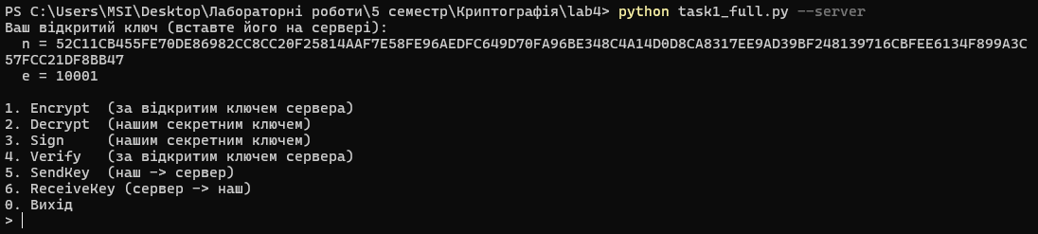
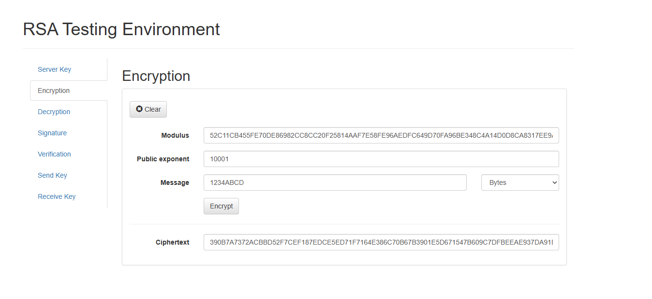
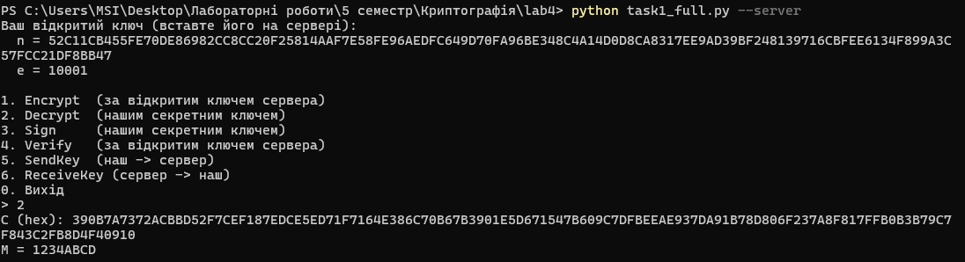

Контрольні питання
1. Які перевірки виконуються програмою під час генерації простих чисел і для чого потрібна кожна з них?
Формування кандидата. Випадкове число з random.getrandbits(256) отримує одиницю в старшому біті (щоб довжина була рівно 256 біт) і в молодшому (щоб число було непарним). Наступні кандидати беруться як n₀ + 2i і не повинні виходити за 256 біт, інакше обирається нове випадкове число. Це гарантує потрібну довжину та відсікає парні числа.
Пробні ділення на всі прості числа до 1000 (список будується решетом Ератосфена). Якщо кандидат ділиться на одне з них, він складений. Перевірка дуже швидка й відкидає більшість складених чисел, тому дорогий тест Міллера–Рабіна виконується лише для невеликої частини чисел.
Тест Міллера–Рабіна на 20 різних випадкових основах. Для кожної основи x спочатку перевіряється gcd(x, p) = 1 (інакше p складене), потім p − 1 розкладається як d·2ˢ і перевіряється, чи є p сильно псевдопростим за основою x. Якщо хоча б за однією основою p не є сильно псевдопростим, воно складене; якщо воно проходить усі основи, його вважають простим, а ймовірність помилки не перевищує 4⁻²⁰.
Після генерації для чисел p, q, p₁, q₁ перевіряється довжина (256 біт) та умова pq ≤ p₁q₁ (якщо вона не виконується, пари абонентів міняються місцями), потрібна для протоколу розсилання ключів.

2. Які умови повинні виконуватися для параметрів згенерованої пари ключів RSA? Як їх було перевірено у вашій реалізації?
p і q – великі випадкові прості числа; n = p·q; φ(n) = (p − 1)(q − 1); відкрита експонента e задовольняє 2 ≤ e ≤ φ(n) − 1 і gcd(e, φ(n)) = 1; секретна експонента d задовольняє e·d ≡ 1 (mod φ(n)); для будь-якого M виконується (M^e)^d ≡ M (mod n), тобто розшифрування повертає вихідне повідомлення. Для роботи протоколу додатково потрібно nA ≤ nB.
У реалізації ці умови перевіряє функція check_key_pair для кожної пари ключів: порівнюється n з p·q, φ(n) з (p − 1)(q − 1), перевіряється діапазон e, gcd(e, φ(n)) = 1 та e·d mod φ(n) = 1; потім для випадкового M перевіряється рівність (M^e)^d mod n = M. Усі перевірки для абонентів A і B завершилися успішно ([OK]), що видно на скриншоті в пункті 3; умова nA ≤ nB також виконується.
3. Які дані необхідні для виконання операцій Encrypt(), Decrypt(), Sign() та Verify()? Чому кожній із цих операцій не потрібні всі параметри RSA?
Encrypt(M, e, n) – повідомлення та відкритий ключ адресата (e, n). Decrypt(C, d, n) – криптограма, секретний показник d і модуль n одержувача. Sign(M, d, n) – повідомлення, секретний показник d і модуль n відправника. Verify(M, S, e, n) – повідомлення, підпис та відкритий ключ автора (e, n).
Кожна операція є піднесенням до степеня за модулем n, тому їй потрібні лише показник степеня та модуль. Операції Encrypt і Verify виконує будь-хто, тож вони користуються лише відкритим ключем. Операції Decrypt і Sign може виконати лише власник ключа, і їм потрібен лише d (разом із n). Числа p, q та φ(n) потрібні тільки під час генерації ключів для обчислення d і в самих операціях не використовуються; їх передача зайвим процедурам була б ризиком розкриття секретного ключа.
4. Які властивості забезпечуються на різних етапах реалізованого протоколу передачі ключа: конфіденційність та підтвердження справжності відправника?
Підтвердження справжності відправника забезпечується на етапі підписування: абонент A обчислює S = k^d mod n за своїм секретним ключем d. Створити такий підпис може лише A, а перевірити – будь-хто за відкритим ключем (e, n). Рівність k = S^e mod n підтверджує, що k надіслав саме A і воно не було змінене.
Конфіденційність забезпечується на етапі шифрування: A обчислює k₁ = k^e₁ mod n₁ та S₁ = S^e₁ mod n₁ за відкритим ключем абонента B. Розшифрувати (k₁, S₁) може лише B, бо тільки він знає секретний ключ d₁. Тому той, хто перехопить пару по відкритому каналу, не отримає ні k, ні підпису.

5. Які перевірки повинен виконати одержувач у реалізованому протоколі передачі ключа, перш ніж вважати отриманий ключ коректним і справжнім?
Одержувач B розшифровує пару своїм секретним ключем (k = k₁^d₁ mod n₁, S = S₁^d₁ mod n₁) і перевіряє підпис відкритим ключем відправника A: чи виконується k = S^e mod n. Лише за виконання цієї рівності ключ вважається коректним (не спотвореним) і справжнім (надісланим саме A). У реалізації це робить процедура ReceiveKey через Verify. Умову n₁ ≥ n (інакше A має згенерувати іншу пару ключів) перевіряє відправник у SendKey.
Висновки
У ході роботи ми реалізували генерацію великих простих чисел: пробні ділення на прості до 1000 та вручну написаний тест Міллера–Рабіна. Для 256-бітного числа з 70 перевірених кандидатів 59 було відсіяно пробними діленнями, 10 – тестом Міллера–Рабіна, і знайдено одне просте число; також наведено покроковий розбір тесту для однієї основи. За допомогою цієї функції згенеровано чотири 256-бітні прості числа p, q, p₁, q₁ так, щоб pq ≤ p₁q₁.
На їх основі реалізовано генерацію ключових пар RSA (GenerateKeyPair) з використанням розширеного алгоритму Евкліда для знаходження d. Для абонентів A і B побудовано ключі, а виконання співвідношень n = pq, φ(n) = (p − 1)(q − 1), gcd(e, φ(n)) = 1, e·d ≡ 1 (mod φ(n)) та (M^e)^d ≡ M (mod n) підтверджено перевіркою. Піднесення до степеня за модулем реалізовано власною функцією за схемою Горнера.
Окремими процедурами реалізовано шифрування, розшифрування, створення та перевірку цифрового підпису (Encrypt, Decrypt, Sign, Verify), кожна з яких отримує лише потрібні їй ключові дані. Розшифрування повертає вихідні повідомлення, підпис перевіряється, а підроблене повідомлення відхиляється. Коректність шифрування також перевірено у взаємодії з тестовим середовищем у двох напрямках.
Організовано протокол конфіденційного розсилання ключів з підтвердженням справжності відправника (SendKey, ReceiveKey): конфіденційність забезпечується шифруванням на відкритому ключі одержувача B, а підтвердження справжності – підписом на секретному ключі відправника A. У виконанні протоколу значення k, отримане B, збіглося з надісланим, а перевірка підпису пройшла успішно. Таким чином, ми практично ознайомилися зі схемою RSA, генерацією її параметрів та використанням для шифрування, цифрового підпису й безпечного обміну ключами по відкритих каналах.

